Mẫu số 04: Cờ kiểm tra xe quân sự
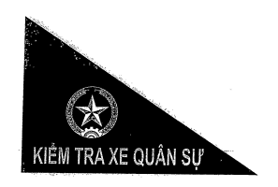
* Quy cách:
1. Chất liệu: Vải.
2. Cờ hình tam giác vuông, màu đỏ, viền màu vàng; giữa thêu hình quân hiệu Quân đội nhân dân Việt Nam, chữ “KIỂM TRA XE QUÂN SỰ’” màu vàng; chiều cao chữ 30mm.
3. Kích thước: Hai cạnh góc vuông (300 x 200) mm,
4. Cán cờ: Cao 500 mm, đường kính cán cờ 15 mm.

